Консультация для родителей

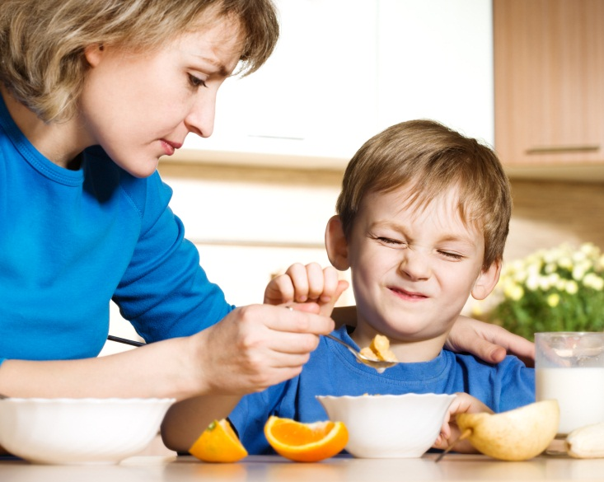

**Гиперопека.**

Уважаемые родители! Вы хотите, чтобы вступив во взрослую жизнь, ваш ребенок мог постоять за себя, защитить своих близких, добиться поставленных целей? Не делайте эту работу за него.

Пожалуй, самым известным гиперопекаемым ребенком в истории был Будда Шакьямуни, родители которого, по легенде, приняли решение во что бы то ни стало оградить свое чадо от любых страданий. Принц Гаутама рос во дворце, окруженный заботой и беспрестанным весельем, не ведая ни горя, ни болезней – до тех пор, пока однажды не отважился выйти за пределы отчего дома. Обнаружив, что жизнь простых людей полна страданий, он покинул уютное родительское гнездышко, отправившись скитаться по миру в поисках универсального средства, способного принести избавление от страдания всем живым существам. Поиски эти, как известно, увенчались успехом: Будда просветлился и стал великим учителем. Однако в наши дни для простого смертного подобные эксперименты в воспитании заканчиваются совсем иначе.

***Общие определения***

Согласно словарному определению, гиперопека (или гиперпротекция) – это стиль воспитания и взаимоотношений в семье, при которых ребенка чрезмерно опекают и контролируют. И ключевое слово здесь, конечно, "чрезмерно". Нет нужды говорить о том, что детям нужны забота и любовь, поддержка и контроль со стороны родителей. Однако точно так же им необходимо пространство для развития и постижения собственных возможностей. Проблемы начинаются тогда, когда вторая половина этих "условий роста" родителями планомерно игнорируется.

Отличить заботу от гиперопеки очень просто. В норме, заботясь о человеке, мы исходим из его реальных потребностей, – объясняет детский психолог, специалист в области аналитической работы с детьми и подростками, заместитель директора Психологического центра на Волхонке Антон Сорин. – У каждого ребенка в любом возрасте есть набор таких потребностей и желаний. Другими словами, если мы кормим ребенка, когда он хочет есть, это забота. А когда убеждаем его в том, что он голоден, то есть, по сути кормим его в любом случае, независимо от того, чего он хочет, – это гиперопека.

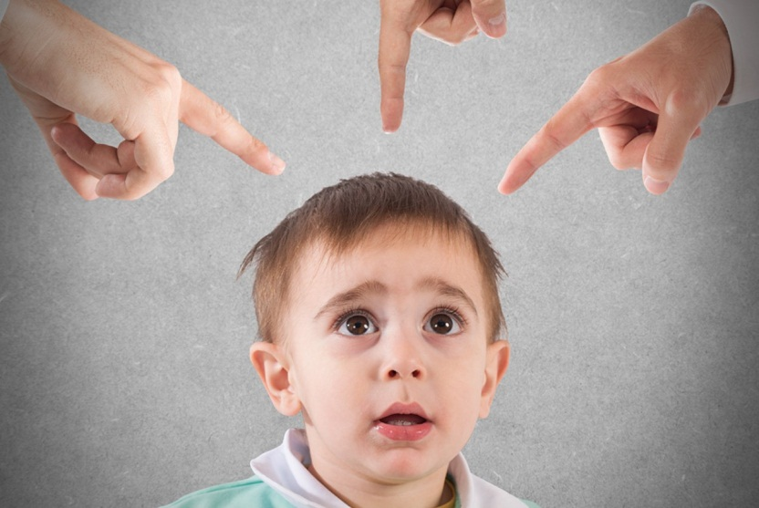-Гиперопека может выражаться не только в контроле над тем, что ребенок делает, с кем дружит или куда пошел, – объясняет психолог-консультант по вопросам личностного роста Карина Куранова. – Она может касаться и более тонких моментов – что ребенок думает, что чувствует, чем интересуется, с каким знаком выстраивает отношения с теми или другими. В этом смысле отношения с родителями порой становятся удушающими для ребенка. Впоследствии при вступлении во взрослую жизнь человек оказывается настолько оплетен паутиной того, как надо и не надо, что хорошо чувствовать, а что плохо, что докопаться до своих истинных потребностей, чувств и желаний будет достаточно сложно. А это, естественно, не даст выстраивать здоровые отношения как с самим собой, так и окружающим миром. По крайней мере, этот процесс будет существенно затруднен.

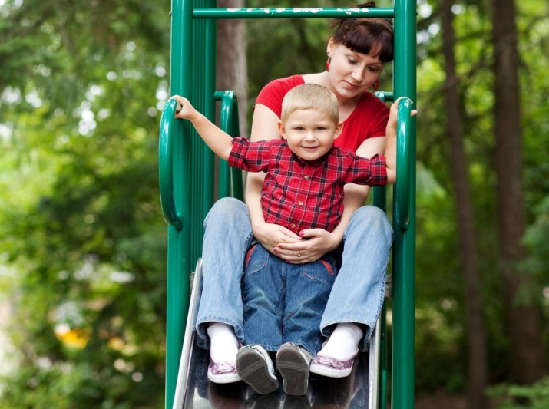 Стремление защитить своего ребенка от всех невзгод понятно и объяснимо – любая любящая мать тайно или явно, подобно матери Будды, хотела бы уберечь свое сокровище от огорчений и разочарований, однако реализованные на деле, эти попытки приводят к довольно плачевным результатам. Психологи сходятся во мнении, что подобная предельная забота не дает ребенку возможности развиваться, потому что развитие ребенка – как и любое развитие человека вообще – осуществляется только в ходе преодоления.

Если ребенка не спускать на пол, – объясняет психолог-психотерапевт, консультант Мария Андреева, – он никогда не научится ходить. Психологически происходит именно это. Гиперопекаемый ребенок не знает реальности, не знает силы собственных ног и не может на них стоять.

- Нельзя выращивать ребенка в парнике, – продолжает эту мысль Сорин, – так он не сможет адаптироваться к реальным условиям, в которых ему предстоит жить. Нельзя помещать его в замкнутую искусственную среду собственного влияния. Хорошая мать - не идеальная мать.

Действительно, в современном обывательском представлении идеальная мать – та, что способна посвящать ребенку все свое время, удовлетворяя его потребности до того, как они возникли. "Ты не успел замерзнуть – тебя утеплили, не успел проголодаться – тебя накормили, не успел устать – тебя уже уложили в постель, не успел ушибиться – тебя уже мажут йодом. Ты не успел пострадать и поплакать, а за тебя уже все сделали. Ты в раю, – описывает Сорин эту "идеальную" картину. – Но психика не развивается, и когда человек сталкивается с социальным контекстом, дело - швах, ведь адаптироваться к этому контексту нечем. С возрастом ребенок все больше пытается отделиться, мама его все больше не отпускает – и в результате мы имеем полный букет психологических проблем и физических заболеваний, которые мамы неосознанно провоцируют у своих детей, чтобы те не могли никуда деться".

"Нередко родители защищают детей от чего-то, чего сами натерпелись, – говорит Куранова. – Другими словами, всячески препятствуют тому, чтобы дети повторяли их ошибки. Парадоксально, но именно вследствие такого воспитания дети и наступают на те же грабли. Сын ошибок трудных – это опыт, перефразируя классика. И разумен тот родитель, что позволяет детям рисковать в определенных условиях, даже зная наверняка, что ребенок потерпит поражение. Ведь умение проигрывать – это залог победы".

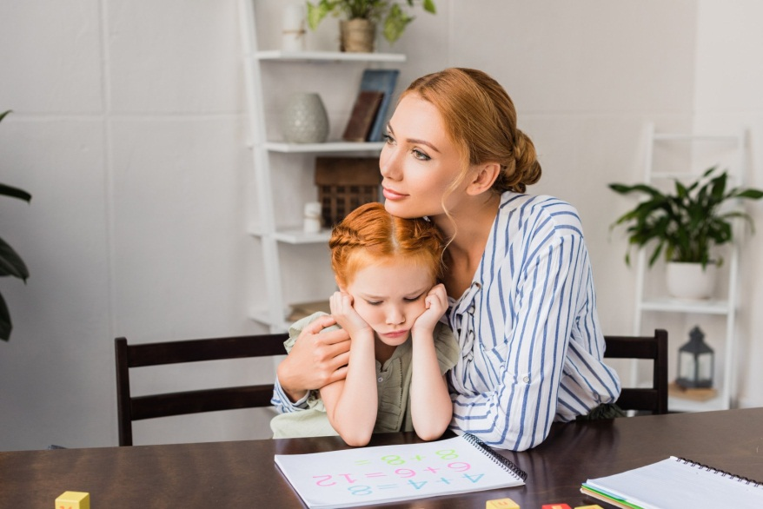 Понятно, что когда ребенок рождается, ему необходимо большое количество заботы, но оно сокращается с возрастом, пропорционально количеству навыков, приобретаемых ребенком. "При нормальном взаимодействии родители счастливы, когда ребенок научается делать что-то сам и снимает с них часть заботы, – рассказывает Андреева. – Научился есть сам – слава Богу, научился сам ходить в школу – прекрасно. Если у родителей есть своя жизнь, которая им интересна, то мама воспринимает это как освобождение. При гиперопеке же формирующиеся навыки ребенка игнорируются. Вплоть до того, что 9-летнего ребенка может одевать мама, причем, ими обоими это воспринимается как норма. Самостоятельность ребенка блокируется, и формируется зависимый человек.

***Откуда берется гиперопека?***

 Психологи, изучающие этот феномен, выявили парадоксальную, но в то же время очень логичную вещь: в основе гиперопеки лежит огромная агрессия, направленная на ребенка, которая не осознается родителем, и проявляется в том, что ребенка, по сути, лишают собственной жизни.

Известный польский педагог Януш Корчак писал по этому поводу следующее: "Из страха, как бы смерть не отняла у нас ребенка, мы отнимаем ребенка у жизни. Не желая, чтобы он умер, не даем ему жить".

Именно преувеличенные страхи за ребенка часто ложатся в основу гиперопеки. Если матери реально кажется, что ее ребенка все обижают или малейшая его активность приведет к какой-то трагедии – он заболеет всеми возможными болезнями, если подойдет к окну, упадет из него, если начнет дружить с ребятами, то обязательно с плохими, если пойдет в школу один, его обязательно собьет машина, и т.д. – это повод обратиться к психотерапевту.

«Есть несколько симптомов, отличающих здоровый страх от нездорового, – объясняет Андреева. – Одно из главных отличий здоровой тревоги – способность ею управлять и обсуждать ее, не впадая в гневные реакции оттого, что нас окружают беспечные идиоты, которые не понимают, как это опасно. Простой пример. Ребенок первый раз хочет остаться ночевать в гостях. Это может случиться в 5-6 лет, если не раньше. Понятно, что родителю очень тревожно. Гиперопекающая мама откажется от этой затеи без раздумий. Если же мама в состоянии это обсуждать, прежде, чем принять решение, она посмотрит, у кого ребенок хочет остаться, можно ли этим родителям доверять, и т.д. Она в состоянии принять то, что ее тревога не повод мешать ребенку жить. Способность отделить свою тревогу от нужд ребенка – это одна из главных вещей, которым нужно научиться маме».

«Для любой матери ребенок – это ее часть, – говорит Сорин. – Но в этой огромной любви, тяге к тому, чтобы включить в себя этого ребенка и никогда никому не отдавать, начинаются зерна гиперопекающего поведения. Когда мама говорит, что не может пойти в кино, потому что ее двухлетний сын не в состоянии провести 2,5 часа с бабушкой, это гиперопека. Потому что, если бабушка с дедушкой не наркоманы, не алкоголики, не рецидивисты и не уголовники с психиатрическими заболеваниями, двухлетний ребенок вполне может провести с ними время».

***Как заметить гиперопеку?***

Один из ярких признаков гиперопекаемости в поведении ребенка – это отсутствие потребности в общении и расширении социальных контактов. У таких детей очень замкнутый социальный круг.

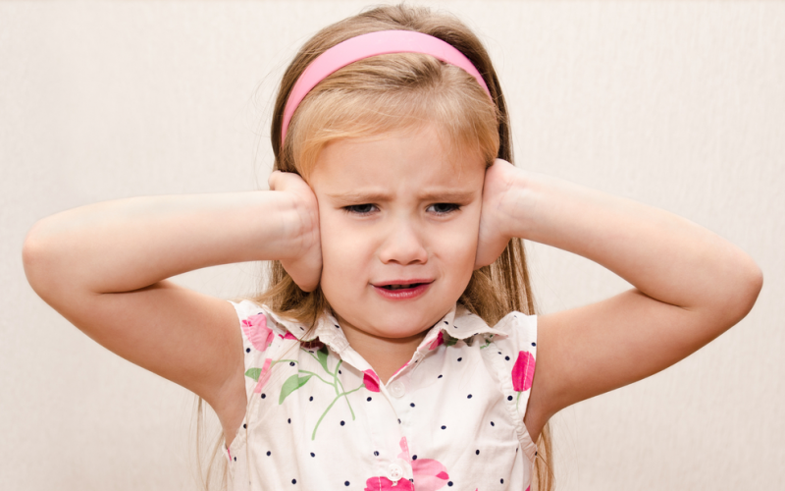 Им как бы не нужны друзья, не нужна компания. С определенного возраста им гораздо комфортнее дома. Бывает и так, что мама активно участвует в социальной жизни вместе с ребенком. Вопрос в том, есть ли у ребенка своя жизнь, в которой нет мамы. Есть ли у него друзья, о которых мама не знает, походы в театр, в которых мама не участвует и так далее.

Второй признак – несамостоятельность. «Если родителю в детском саду, например, говорят, что ребенку не хватает самостоятельности, лучше прислушаться, а не воспринимать это как нападение», – говорит Мария.

Кроме того, очень часто гиперопекаемые дети попадают к психологу со страхами и системными неврозами.

Чем раньше родители окажутся в состоянии распознать признаки гиперопеки в своем ребенке и проявить готовность к коррекции собственного поведения в отношении ребенка, тем выше шансы на успех. А успех в данном случае – ребенок, выросший в итоге в человека, способного справляться с трудностями, выстраивать отношения с другими людьми, знающего свои возможности и готового эти возможности реализовывать.

Эти способности никогда не разовьются, если с раннего детства ребенку словом и делом доказывают: ты слабый, ты беспомощный, ты сам не справишься. В результате, даже в 20 лет, имея успешный опыт окончания школы и учебы в институте, человек подходит к началу рабочей жизни с внутренней уверенностью в собственном бессилии.

***Что нужно делать родителям?***

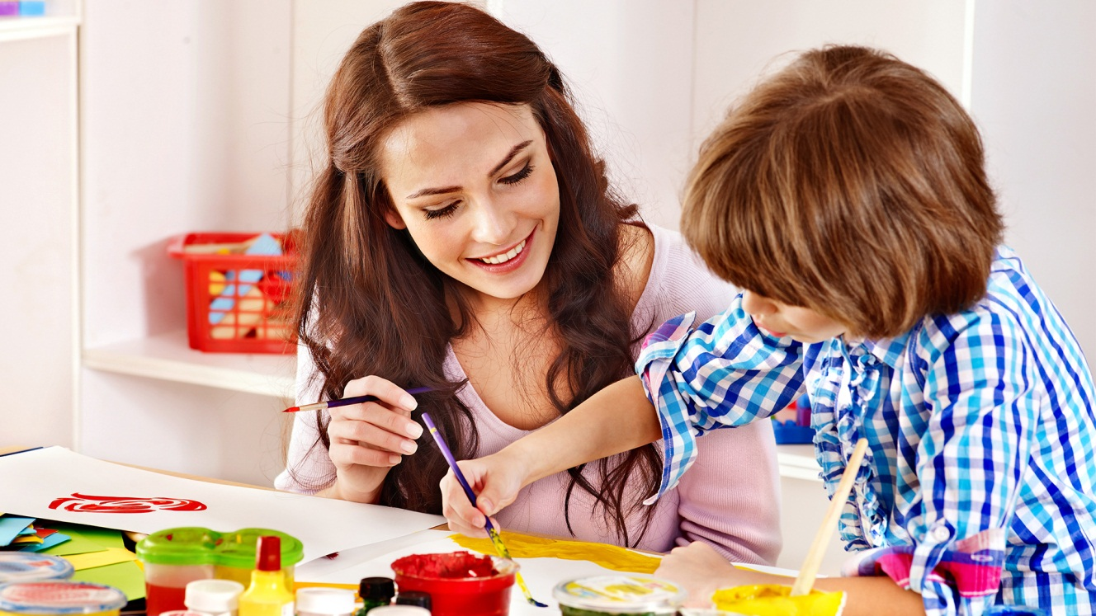

По словам Андреевой, родителю нужно научить ребенка одной главной вещи: самому определять, когда и какая помощь ему нужна, и эту помощь просить. Либо отказываться от помощи, когда она не требуется.

Простой пример. Как правило, когда ребенок начинает ходить в школу, ему необходимо, чтобы во время выполнения домашнего задания родитель просто сидел рядом – не помогая и не подсказывая. На этом этапе очень важно сказать ребенку: «Если я тебе не нужна, ты можешь меня отпустить, но позвать снова при необходимости».

Далее наступает довольно тяжелый период для мамы, который длится примерно месяц: ребенок отпускает ее, но как только она уходит, зовет ее снова, и так без конца. Это довольно мучительный для родителя процесс, однако в ходе него происходит очень важная вещь: ребенок понимает, что родитель управляем. Понимает, что когда ему нужно, он может позвать, и мама придет. Когда ему не нужно, он может попросить, и мама уйдет. Без условий и наказаний. Очень важно эту помощь не навязывать. Тогда нормальный ребенок начинает приходить только с теми вопросами, которые действительно требуют помощи.

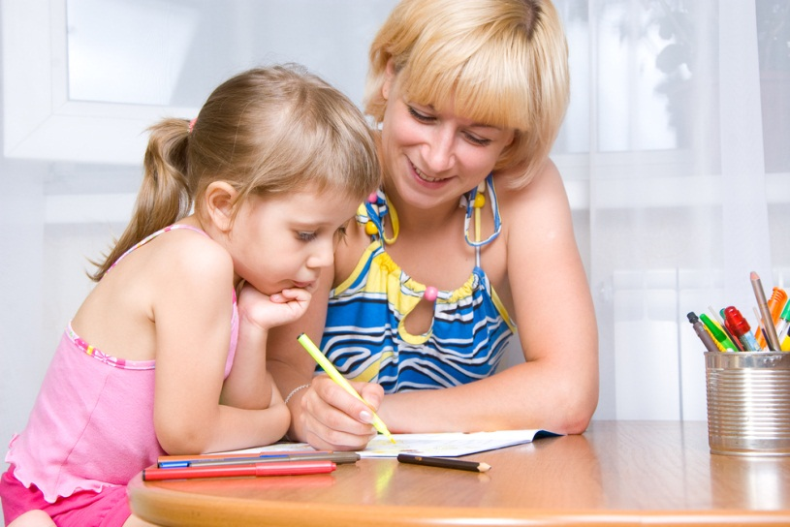 Желательно, чтобы так происходило не только с учебой, но и с другими жизненными задачами: ребенку нужно знать, что он может прийти со своей проблемой к родителям, и в первую очередь ему попробуют помочь. В результате у родителей отпадает необходимость все время следить за ребенком, потому что они могут быть уверены: при необходимости он придет и попросит. В то же время и ребенок чувствует себя спокойно: он знает, что мама есть, ему не нужно постоянно проверять, не сбежала ли она, и вместе с тем, у него есть свобода для экспериментов. А свобода дает ответственность. Ребенок понимает: то, что он делает – делает он сам. В том числе, сам просит помощи. Это очень быстро формирует чувство ответственности за свою жизнь.

Такой ребенок не полезет туда, где его нужно выхватывать, потому что понимает, что у него должно хватить сил хотя бы на то, чтобы позвать на помощь. В будущем такие люди не ввязываются в рискованные отношения и не склонны экспериментировать с опасностями. Они гораздо быстрее научаются оценивать людей, ситуации и свои силы.

«Как бы кощунственно это не звучало, – заключает Сорин, – мамы не должны жить ради своих детей. Они должны жить ради себя. Дети – очень важная часть нашей жизни. Но если в жизни матери есть только ребенок, это крайне вредно для обоих. Не стоит ради ребенка хоронить карьеру, отказывать себе в возможности спать вдвоем с мужем, читать книги, посещать культурные мероприятия – нужно жить своей жизнью. Дети таких матерей вырастают гораздо более здоровыми, дееспособными и в значительной степени больше любящими мать».

